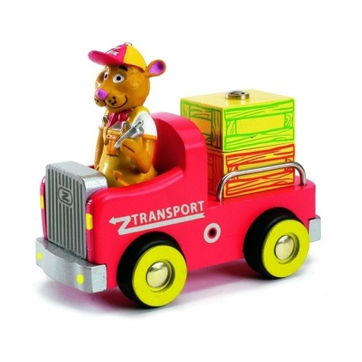
Кто привозит продукты в детский сад?
Все бюджетные детские учреждения работают только с теми фирмами, которые выиграли тендер на поставку.
К любому продукту, поставляемому в наш детский сад, прилагается три обязательных документа: накладная, сертификат качества и ветеринарная справка. Без них продукт не возьмём. Кроме того, у фирмы, которая развозит продукты, в обязательном порядке санитарные справки на машину, санитарная книжка для водителя и для людей, сопровождающих товар. Это правила для всех.
Этикетки от продуктов с указанием даты выработки хранятся в детском саду два дня для контроля. Наш детский сад строго проверяется специальной комиссией санэпидемстанцией (СЭС).
